Către: CONSILIUL UNIUNII NAȚIONALE A BAROURILOR DIN ROMÂNIA
Palatul de Justiţie, Splaiul Independenţei nr. 5, Sector 5, Cod 050091, Bucureşti
unbr@unbr.ro

DOMNULE PREȘEDINTE,

Subsemnata ...................., domiciliată în București, .................., având CNP 2760821421515 și nr. dosar profesional ..............., avocat suspendat din Baroul București data la data de ................ pentru incompatibilitate, telefon ...................., e-mail: ...........................,

Având în vedere prevederile art. 7 alin. 1¹ din Legea nr. 554/2004 a contenciosului administrativ, respectiv art. 65 lit. q) din Legea nr. 51/1995 (Consiliul U.N.B.R. are următoarele atribuţii: q) anulează, pentru cauze de nelegalitate, (…) deciziile adoptate de organele de conducere ale barourilor, cu excepţia celor care vizează plângeri ale terţilor sau ale avocaţilor împotriva deciziilor adoptate în materia plângerilor îndreptate împotriva avocaţilor, care încalcă legea şi Statutul profesiei de avocat, ca urmare a contestaţiei formulate de membrii baroului respectiv sau a sesizării preşedintelui U.N.B.R.) și art. 76 alin. 1 din Statutul profesiei de avocat ((1)Hotărârile adoptate de adunarea generală sau de consiliul baroului pot fi anulate de Consiliul U.N.B.R., potrivit legii).

Având în vedere și practica recentă a Consiliului UNBR din care rezultă modul de aplicare a prevederilor art. 76 alin. 1 din Statut și anularea unor Hotărâri ale Baroului Ilfov (nr. 17/11.01.2022 și nr. 28/01.02.2022) la contestația/ plângerea formulată împotriva unor asemenea hotărâri,

formulez:
PLÂNGERE PREALABILĂ
împotriva Hotărârii Consiliului UNBR nr. 50/2015

prin care solicit revocarea (probabil art. I) articolului corespunzător din HCUNBR nr. 50/2015 privitor la valoarea maximă a contribuției avocaților suspendați de 200 de lei/an,

precum și distinct:
C O N T E S T A Ț I E
împotriva
Hotărârii Baroului București nr. 16/08.11.2016
și împotriva Hotărârii Consiliului Baroului București nr. 2/06.04.2021

prin care solicit anularea în parte a HCBB cu privire la dispozițiile:
- art. 1 lit. o) din HCBB nr. 16/08.11.2016 prin care s-a prevăzut plata unei taxe anuale pentru acoperirea cheltuielilor efectuate cu evidența și menținerea pe Tablou a avocaților suspendați conform art. 28 din legea nr. 51/1995 (numerotarea de la acea data)
- art. 1 lit. q) din HCBB nr. 2/06.04.2021 prin care s-a prevăzut obligația de plată a unei taxe lunare pentru acoperirea cheltuielilor efectuate cu evidența și menținerea în tablou a avocaților suspendați conform art. 27 din legea nr. 51/1995, în valoare de 50 de lei pentru avocați definitive

iar, în subsidiar, în caz de respingere a contestației împotriva celor două HCBB, formulez:

CERERE DE SCUTIRE
din
în temeiul art. 339 alin. 2 din Statutul profesiei de avocat

Chestiune prealabilă nr. 1: Este adevărat că, prin HCBB nr. 2/06.04.2021 a fost abrogate HCBB nr. 16/08.11.2016, însă suspendarea mea a intervenit începând cu data de .......2019, iar HCBB nr. 16/08.11.2016 mi s-a aplicat de la data suspendării și până la data de 31.05.2021, abia la 01.06.2021 intrând în vigoare HCBB nr. 2/06.04.2021.

Practica instanțelor judecătorești este constantă și unitară în sensul că pot fi anulate acte administrative normative, chiar abrogate, întrucât pentru perioada în care au fost în vigoare (tempus regit actum), ele produc efecte juridice.

Chestiune prealabilă nr. 2: În măsura în care veți considera că este necesară disjungerea cererii de scutire de contestația împotriva celor două HCBB, nu mă opun, dar solicit suspendarea soluționării cererii de scutire până la soluționarea contestației sau amânarea soluționării ei după soluționarea contestației, cererea de scutire fiind formulată pentru eventualitatea respingerii contestației, așadar dependent de modul de rezolvare a acesteia.

Chestiune prealabilă nr. 3: Am calificat HCUNBR și cele două HCBB ca fiind acte administrative normative de rang terțiar, în același sens în care au fost calificate Hotărârile Consiliilor unor Barouri în practica judiciară în precedent. Împotriva HCUNBR înțeleg să formulez plângere prealabilă în condițiile art. 7 alin. 1¹din legea nr. 554/2004 a contenciosului administrativ, ce se poate formula oricând, fiind privitoare la un act administrativ normativ, iar împotriva HCBB înțeleg să formulez calea de atac administrativă prevăzută de reglementările profesiei citate.
În condițiile legii, actele administrative normative constând din HCBB pot fi contestate oricând (art. 11 alin. 4 din Legea nr. 554/2004 a contenciosului administrativ).
De altfel nu este prevăzut un termen de contestare în reglementările specifice profesiei, ceea ce face aplicabilă legea generală, Legea nr. 554/2004 mai sus invocată.

- Cu privire la motivele de nelegalitate generice a HCUNBR nr. 50/2015, HCBB nr. 16/08.11.2016 și HCBB nr. 2/06.04.2021

a.1. Art. 337 alin. 1 din Statutul profesiei de avocat reglementează:
(1) În aplicarea dispoziţiilor prevăzute de Lege, consiliul baroului are dreptul de a încasa şi, respectiv, de a colecta taxe pentru:
a) înscrierea în tabloul avocaţilor a avocaţilor primiţi în profesie, cu examen sau fără examen în cazul prevăzut la art. 17 alin. (5) din Lege;
a¹) înscrierea în Tabloul Avocaţilor incompatibili a persoanelor care au fost primite în profesie cu examen sau cu scutire de examen şi care nu au exercitat niciodată profesia de avocat şi nu au fost înscrişi în Tabloul avocaţilor cu drept de exercitare a profesiei;
b) acordarea calităţii de avocat definitiv fără susţinerea examenului de definitivare, în cazurile prevăzute la art. 20 alin. (5)-(7) din Lege;
c) reînscrierea în tabloul avocaţilor a avocatului suspendat pentru neplata contribuţiilor profesionale;
d) reînscrierea în tabloul avocaţilor a avocatului incompatibil;
e) transferul avocatului dintr-un barou în altul, taxă ce va fi percepută de baroul la care avocatul se transferă;
f) înfiinţarea pe raza baroului a unui sediu secundar sau a unui birou;
g) înscrierea în tabloul special a avocatului străin;
h) activităţi de secretariat şi jurisdicţie profesională.

Mă încadrez la prevederile art. 49 din Statut, justificând interes, ca avocat suspendat pentru incompatibilitate:
(1) Exerciţiul profesiei de avocat se suspendă:
a) pe toată durata existenţei stării de incompatibilitate;
b) în temeiul unei hotărâri judecătoreşti sau disciplinare de interdicţie temporară de a profesa;
c) în caz de neplată totală sau parţială a taxelor şi a contribuţiilor profesionale către barou, către U.N.B.R. şi către sistemul propriu de asigurări sociale timp de 3 luni de la scadenţa acestora, până la lichidarea integrală a datoriilor;
d) la cererea scrisă a avocatului, pentru alte motive decât cele prevăzute la lit. a).

Documentându-mă pentru formularea prezentei contestații am aflat (sursa informației fiind Baroul Argeș, a se vedea articolul Universul Juridic – anexa 1) că UNBR a adoptat anterior Hotărârea nr. 50/2015 privind acoperirea cheltuielilor efectuate de barouri cu evidența și menținerea pe tablou a avocaţilor suspendaţi.

Hotărârea Consiliului UNBR nr. 50/2015 nu a fost însă niciodată publicată (anexa 2 – captură ecran site unbr.ro) așa cum se dispune în textul ei și nu este opozabilă avocaților nefiind adusă la cunoștința acestora de către decan/ barou. Mă bazez pe prevederile HCUNBR nr.160/2016 (anexa 4) pentru a susține că HCUNBR contestată trebuia să cuprindă obligația de comunicare către barouri, de înștiințare a avocaților de către barouri și de publicare pe site-ul unbr.ro, o prevedere similară presupunând că există și în HUNBR nr. 50/2015.

Mai mult, HCUNBR 50/2015 este un act administrativ normativ terțiar care ar trebui să pună în executare Statutul profesiei de avocat, acesta din urmă fiind act normativ secundar, care pune în executare Legea nr. 51/1995, reglementarea primară.

Or, revenind la motivele de nelegalitate ale HCUNBR și celor 2 HCBB, art. 49 alin. 3 din Legea nr. 51/1995 prevede doar: Contribuţia avocaţilor la realizarea bugetului este stabilită de consiliul baroului.
Statutul profesiei de avocat prevede – la art. 337 alin. 1 citat – dreptul Baroului de a încasa și colecta taxe limitativ enumerate.

În lista acestor taxe nu se regăsește o taxă anulă sau lunară pentru acoperirea cheltuielilor efectuate cu evidența și menținerea în tablou a avocaților suspendați, iar activitatea Baroului nici nu constă în asta, ci în verificarea menținerii motivelor care au condus la suspendare.

Prin urmare, Hotărârea Consiliului UNBR nr. 50/2015 nu este aplicabilă fiind inopozabilă prin neaducere la cunoștință publică (anexa 2), nici în prezent ea nefiind afișată pe site-ul UNBR, și fiind nulă de drept întrucât excedează reglementării secundare din Statutul profesiei de avocat.
Prin actele administrative normative terțiare nu se poate deroga de la acte administrative normative secundare, fiind necesar ca actele terțiare să-și găsească temeiul juridic în actele ierarhic superioare.

Nu se poate susține nici că Hotărârea Consiliului UNBR nr. 50/2015 ar fi o reglementare specială, derogatorie de la Statutul profesiei de avocat, întrucât actele cu caracter special trebuie să fie așezate pe aceeași treaptă a ierarhiei cu cele generale pentru a putea institui derogări.

Or, potrivit art. 65 lit. ş) din Legea nr. 51/2015, îndeplineşte şi alte atribuţii prevăzute de lege şi adoptă hotărâri în interesul profesiei, cu respectarea legii. Nu există niciun act normative superior în executarea căruia să fi fost data HCUNBR nr. 50/2015.

a.2. Statutul profesiei de avocat prevede – la art. 337 alin. 1. Lit. d) – o taxă pentru d) reînscrierea în tabloul avocaţilor a avocatului incompatibil.

HCBB nr. nr. 2/06.04.2021, art. 1 lit. f) cuprinde o taxă de reînscriere pe tabloul avocaților (activi, n.n.) a avocaților suspendați pentru incompatibilitate de 1.875 de lei și HCBB nr. 16/08.11.2016, art. 1 lit. f) cuprindea o taxă de reînscriere pe tabloul avocaților (activi, n.n.) a avocaților suspendați pentru incompatibilitate de 1.500 de lei.

Aceste taxe, semnificativ mai mari decât celelalte contribuții reglementate prin cele două HCBB, acoperă deja verificările trimestriale și anuale pe care Baroul este obligat să le realizeze cu privire la menținerea situației de incompatibilitate, iar taxa de reînscriere a fost succesiv majorată.

Astfel, art. 49 alin. 2 din Statut prevede asemenea verificări: În cazul prevăzut la alin. (1) lit. a), baroul are obligaţia de a verifica trimestrial, precum şi înainte de data întocmirii tabloului anual al avocaţilor menţinerea situaţiei care a justificat suspendarea. În tabloul avocaţilor avocatul suspendat la cerere figurează în secţiunea destinată menţionării avocaţilor fără drept de exercitare a profesiei.

Împrejurarea redată în articolul atașat, ca motivare a Hotărârii Consiliului UNBR nr. 50/2015 (pe care nu am consultat-o, nefiind disponibilă), că Statutul prevede posibilitatea încasării de taxe pentru activități de secretariat și jurisdicție profesională, nefăcând distincție între avocații activi și cei suspendați, pe de o parte, și neprevăzând obligația de verificare a avocaților activi, ceea ce ar atrage activități suplimentare în privința verificării avocaților suspendați, nu se poate reține în analiza contestației și menținerea celor două HCBB întrucât hotărârile Consiliului Baroului a căror anulare o solicit au prevăzut distinct taxe pentru activități de secretariat astfel:
- HCBB nr. 2/06.04.2021 la art. 1 lit. l)
- HCBB nr. 16/08.11.2016 la art. 1 lit. l)
iar taxa lunară de la art. 1 lit. q) din HCBB nr. 2/2021, respectiv taxa anuală de la art. 1 lit. o) din HCBB nr. 16/2016 nu sunt prevăzute în categoria taxelor pentru activități de secretariat.
În consecință, taxele contestate au fost reglementate prin cele două HCBB în afara legii, ceea ce constituie motiv de nelegalitate contemporan emiterii acestora.

- Cu privire la motivele particulare de nelegalitate a HCBB nr. 2/06.04.2021

HCBB nr. 2/06.04.2021 prevede o taxă lunară de 50 de lei în sarcina avocaților suspendați.
Dacă s-ar lua în considerare Hotărârea Consiliului UNBR nr. 50/2015, aceasta a prevăzut un nivel maximal al unei asemenea taxe de 200 de lei anual.

Or, 50 lei x 12 luni înseamnă 600 de lei anual, ceea ce depășește nivelul maxim de 200 de lei pe an.

Mai mult, justificarea din preambulul HCBB nr. 2/06.04.2021 se referă la rata inflației pentru cuantumul taxelor pentru secretariat (și am menționat deja că taxele contestate de mine nu se încadrează la categoria activități de secretariat), iar nu la argumente concrete privitoare la creșterea unor cheltuieli tehnice (găzduire servere, mentenanță IT, resurse umane alocate pentru menținerea pe tabloul avocaților suspendați).

În plus, referirea se face la creșterea cu 25% a costurilor activităților de secretariat (care aplicată la suma de 200 de lei ar fi reprezentat 40 de lei), iar majorarea contribuției anuale a avocaților suspendați este de fapt de 300% (de la 200 de lei la 600 lei/ anual). Prin urmare, stabilirea taxei lunare la o valoare de 50 de lei nu are justificare obiectivă.

În fine, tabloul avocaților Baroului București on-line consemnează un număr de 5090 de avocați fără drept de exercitare a profesiei (anexa 3 – extras). Suma de 600 de lei anual înmulțită cu 5090 de contribuabili înseamnă 3.054.000 lei. Or, asemenea sumă este vizibil mult mai mare decât cea necesară acoperirii cheltuielilor de verificare de patru ori pe an a menținerii motivelor suspendării. Solicit, în acest sens, să cereți Baroului București să facă dovada sumelor bugetate pentru acoperirea cheltuielilor cu aceste verificări și contractele perfectate în acest scop (găzduire servere, asigurare acces internet, găzduire site, resurse umane IT – proporțional, etc.).

În consecință, consider că măsura majorării contribuției anuale la 600 de lei, de la 200 de lei așa cum era prevăzută în HCBB nr. 16/08.11.2016 nu are o justificare în fapt și în drept (în afara reglementărilor generale menționate ca abilitând Consiliul baroului să stabilească anumite taxe și contribuții, dar nu și pe aceasta anume).

Deși, aparent, dorința Consiliului Baroului a fost de a nu crea discriminare între avocații activi și cei suspendați, s-a ajuns la situația inversă.

Avocații în exercițiul profesiei își scad contribuțiile și cheltuielile profesionale din veniturile brute, conform Codului fiscal, pe când avocații suspendați ar plăti taxe/ contribuții nedeductibile fiscal, din veniturile lor nete.

Deși, situația avocaților suspendați se verifică, statutar, de 4 ori pe an, taxa prevăzută în HCBB nr. 2/2021 este lunară, deși nu se prestează nicio activitate corespunzătoare pentru 8 taxe din cele 12.

Cel mult, se poate accepta că găzduirea/serverele și resursele umane alocate pentru menținerea funcționalității IT presupun cheltuieli pentru barou, dar, având în vedere numărul foarte mare de avocați înscriși în acest Barou, logic ar fi că asemenea cheltuieli lunare se împart în așa fel încât contribuția fiecăruia este una simbolică, iar nu la nivelul total de 50 de lei.

Dimpotrivă, la barourile mai mici este de așteptat ca asemenea cheltuieli pe cap de avocat să fie mai mari, costurile de găzduire/ servere și resurse umane alocate pentru menținerea funcționalității IT putând fi la fel de ridicate ca pentru Baroul București, dar revenind, împărțite, unui număr mai mic de avocați, contribuția per persoană este mai mare.

Consider astfel că stabilirea taxei la valoarea de 50 de lei lunar s-a făcut arbitrar, fără nicio corespondență cuantificabilă și verificabilă în realitate.

Prin contribuția lunară de 50 de lei la constituirea bugetului Baroului București a avocaților activi aceștia beneficiază de activități suplimentare, mult mai relevante față de cele de verificare a menținerii motivului suspendării avocaților suspendați. Au acces la biblioteca Baroului București, au acces la întrevederi cu consilierii Baroului, au acces la cursuri/ prelegeri de pregătire profesională continuă, la computerele din camera avocaților de la sediul instanțelor (acolo unde există, în speță Palatul de Justiție), la programele legislative instalate pe aceste computere, la garderoba avocaților (acolo unde există), etc., adică la toate acele activități zilnice asigurate de Baroul, pentru care nu sunt prevăzute taxe în mod diferențiat.

Prin urmare nu a fost respectat nici principiul proporționalității. Avocații suspendați contribuie mult pentru puțin, valoarea echivalentă achitată lunar de avocații activi oferind mult mai multe activități corespondente sumei de 50 de lei.

Pare că sarcina menținerii funcționalității serverelor pentru stocarea datelor a fost pusă preponderent în sarcina avocaților suspendați, deși aceștia nu obțin venituri din măsura suspendării exercițiului profesiei, fiind luată în mare parte de pe umerii avocaților activi, care obțin venituri din profesie.

Pe de altă parte, avocații suspendați nu primesc nicio informație dacă Baroul București și-a îndeplinit obligația statutară de a verifica dacă se mențin motivele suspendării, ca să cunoască dacă plătesc o taxă și li se asigură efectiv un serviciu corespunzător. De altfel, consider că nu li se prestează lor un serviciu, așa cum voi reveni mai jos, ci baroul îndeplinește o obligație statutară.

Durata de timp necesară pentru verificarea menținerii motivelor suspendării și resursele alocate (tehnice și umane) în acest sens nu au fost verificate de Consiliul Baroului și menționate în HCBB contestată. În principiu, probabil că ar fi de verificat dacă s-a depus vreo cerere de reînscriere pe tabloul avocaților cu drept de exercitare a profesiei sau dacă a intervenit decesul. Or, o asemenea verificare nu presupune nici timp, nici resurse semnificative, iar asemenea demersuri ar fi declanșate fie de avocatul interesat (contra unei taxe distincte pentru reactivare), fie de moștenitorii lui dacă s-ar adresa CAAV pentru drepturi la pensie de urmaș sau cerere de ajutor de deces. Așadar, efortul Baroului București, din acest punct de vedere, ar trebui să fie minim.

În ultimul rând, consider că obligația Baroului de a verifica menținerea motivelor suspendării este o obligație statutară care reflectă actualmente și obligația legală de păstrare a unor date corecte și actualizate rezultând din Regulamentul nr. 679/2016, că această obligație nu dă naștere unor drepturi corelative ale baroului de a încasa contribuții de la avocații suspendați, întrucât asemenea drepturi nu sunt prevăzute de lege, iar îndeplinirea obligației legale de păstrare a unor date cu caracter personal corecte și actualizate (nume, prenume, suspendarea dreptului de exercitare a profesiei ce constituie o informație cu caracter profesional, privitoare la statutul personal al avocatului suspendat) se face pe cheltuiala operatorului care prelucrează asemenea date (stocare, afișare în tabloul avocaților, etc.), iar nu pe cheltuiala persoanelor vizate.

În acest sens cel mai elocvent exemplu este cel al băncilor care solicită periodic clienților să-și actualizeze datele cu caracter personal și nu percep niciun comision sau taxă în acest scop.

- Cu privire la cererea de scutire
Art. 337 din Statutul profesiei de avocat reglementează
(2) Limitele maxime şi scutirile de la taxele prevăzute la alin. (1) se stabilesc prin decizie a Consiliului U.N.B.R.

Deși m-am documentat în acest sens, nu am putut identifica o decizie de aplicabilitate generală a Consiliului UNBR.

În măsura în care ea există, vă rog ca, în cazul respingerii contestației, să-mi acordați scutirea prevăzută de o asemenea decizie. Iar dacă nu există, vă rog să-mi emiteți o decizie de scutire. Nu există nicio rațiune pentru a plăti Baroului București 50 de lei/lunar pentru o verificare impusă statutar în sarcina acestuia cu privire la menținerea motivelor suspendării doar de 4 ori pe an, iar verificarea se poate face electronic prin utilizarea funcției ”căutare” atât în registre, cât și în tabloul avocaților.

În ajutorul Baroului București, pot ușura, la nevoie, această verificare trimițând trimestrial o adeverință de la angajatorul meu din care să rezulte calitatea mea de salariat.

Transmit prezenta semnată electronic și înscrisurile prin e-mail, urmând a trimite originalul eventual semnat olograf prin serviciile poștale în condițiile în care mi se va solicita acest lucru, respectând recomandările si masurile preventive de distanțare recomandate de autorități.
Vă mulțumesc!

ANEXA 1
https://www.universuljuridic.ro/hotararea-unbr-50-2015-privind-acoperirea-cheltuielilor-efectuate-de-barouri-cu-evidenta-si-mentinerea-pe-tablou-a-avocatilor-suspendati/

Hotărârea Consiliului UNBR nr. 50/2015 privind acoperirea cheltuielilor efectuate de barouri cu evidența şi menținerea pe tablou a avocaţilor suspendaţi

De Universul Juridic
14 ian. 2016
(0 votes, average: 0,00 out of 5)
You need to be a registered member to rate this post.
Vizualizari: 1324

ETICHETE
UNBR

DESPRE
- Pentru acoperirea cheltuielilor efectuate de barouri cu evidența și menținerea pe tablou a avocaților suspendați
- Se instituie o taxă anuală de maxim 200 lei

Hotărârea nr. 50/2015 a Consiliului UNBR, art. (1) stabilește: „se instituie o taxă anuală de maxim 200 lei pentru acoperirea cheltuielilor efectuate de barouri cu evidența și menținerea pe tablou a avocaților suspendați conform art. 28 din Legea nr. 51/1995”, a anunțat Baroul Argeș.
Conform art. 2, „Decizia Consiliului UNBR nr. 63/2011 privind stabilirea limitelor maxime ale taxelor prevăzute la art. 337 și 338 din Statutul profesiei de avocat se completează în mod corespunzător”.
Respectiva hotărâre a fost luată având în vedere că pentru persoanele nominalizate în tabloul avocaților fără drept de exercitare a profesiei (suspendare la cerere sau dispusă de organele profesiei, incompatibilitate etc.) sunt alocate resurse financiare pentru activități de secretariat și jurisdicție profesională, activități IT, costuri mentenanță pagină web etc., iar situația existentă în prezent, care impune ca acoperirea cheltuielilor să se realizeze din veniturile obținute de la avocații cu drept de exercitare a profesiei, nu este corectă;

În adoptarea acestei hotărâri, Consiliul UNBR a ținut cont de:
• art. 49 din Statutul profesiei de avocat, care prevede în sarcina baroului obligația de a verifica menținerea situației care a justificat suspendarea, obligație care nu este prevăzută pentru avocații cu drept de exercitare a profesiei;
• art. 335 alin. (1) lit. a) din Statutul profesiei de avocat, care se referă la „veniturile din contribuțiile bănești și taxele achitate de avocați pentru formarea bugetului baroului și a bugetului UNBR ori pentru constituirea de fonduri cu destinație specială, hotărâte de organele profesiei în condițiile legii”;
• art. 337 alin. (1) lit. h) din Statutul profesiei, care stabilește dreptul baroului de „a încasa și, respectiv, de a colecta taxe pentru activități de secretariat și jurisdicție profesională”, fără a se face deosebiri din această perspectivă între avocații aflați pe oricare dintre cele două tablouri, ținând cont de faptul că baroul are aceleași obligații cu privire la publicarea și menținerea în bună regulă a evidenței tuturor avocaților;
• art. 337 alin. (2) din Statutul profesiei care impune în sarcina Consiliului UNBR stabilirea limitelor maxime ale taxelor prevăzute la art. 337 alin. (1).

Sursa informației este Baroul Argeș.

Anexa 2
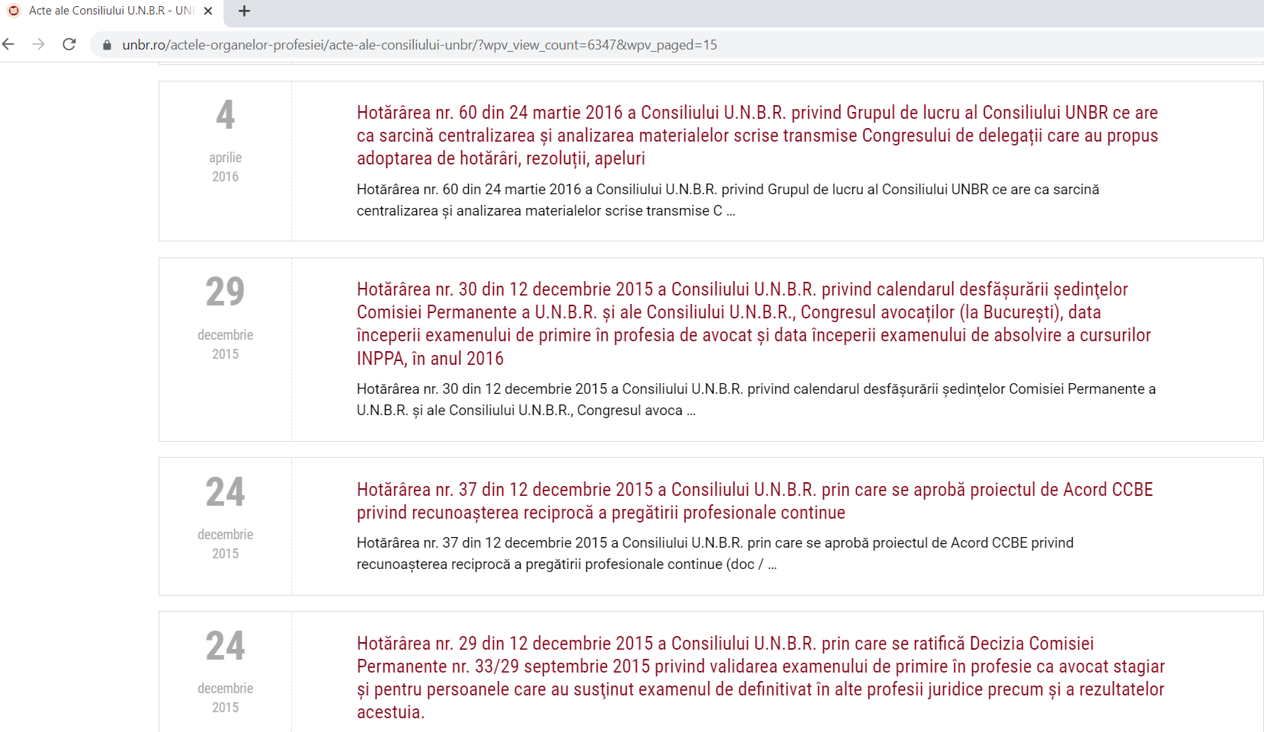
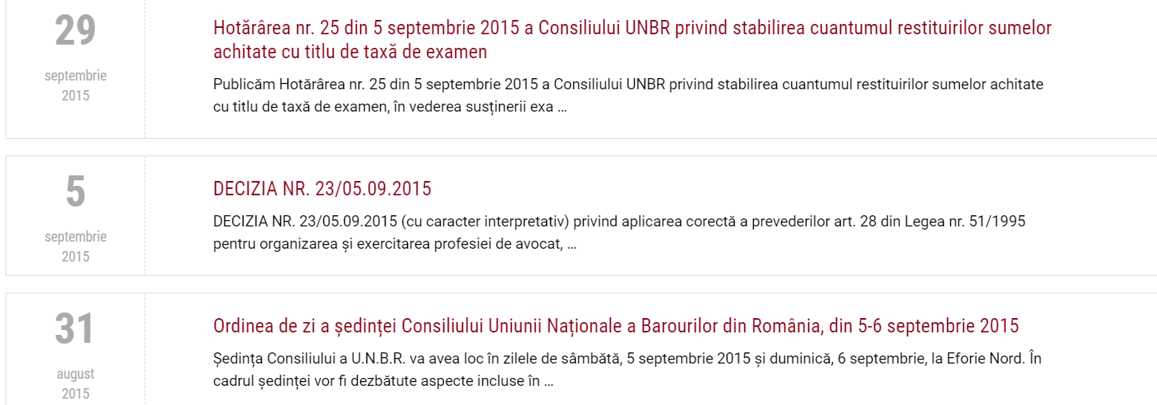

Anexa 3
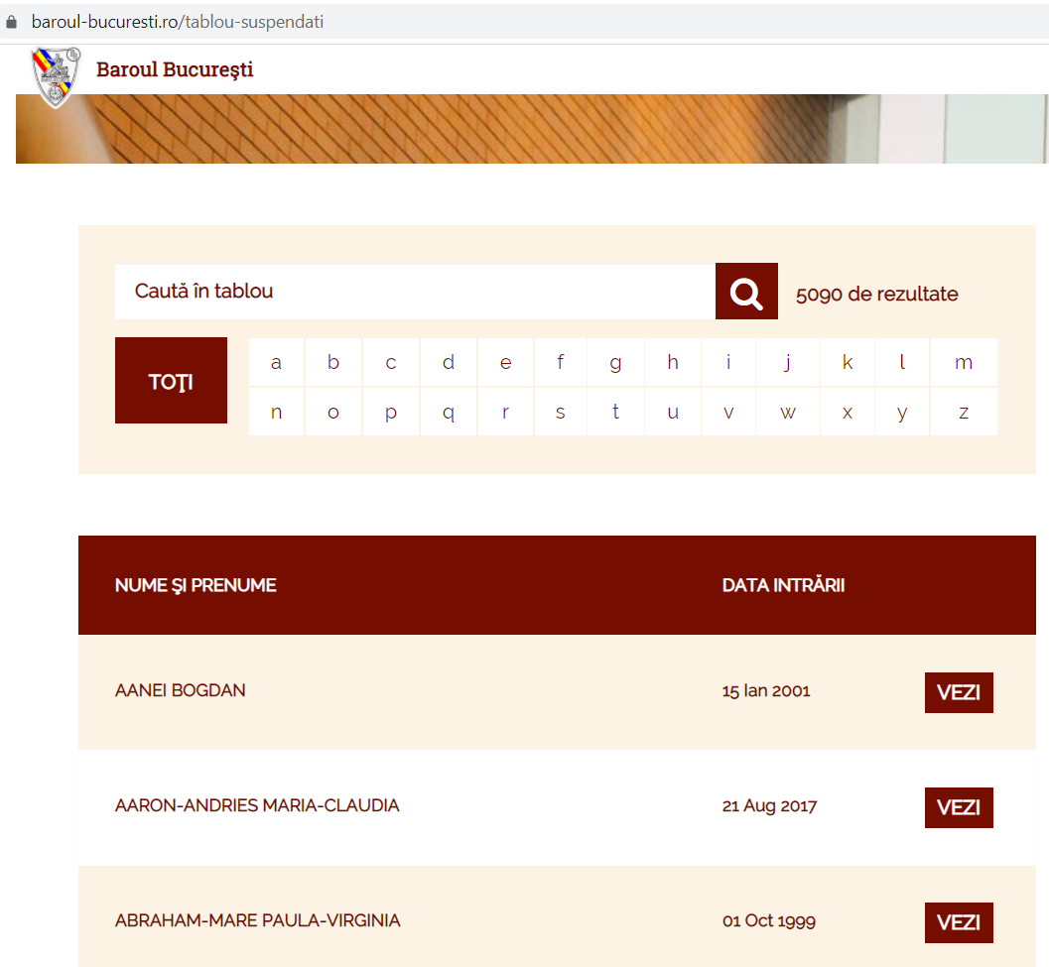

Anexa 4
